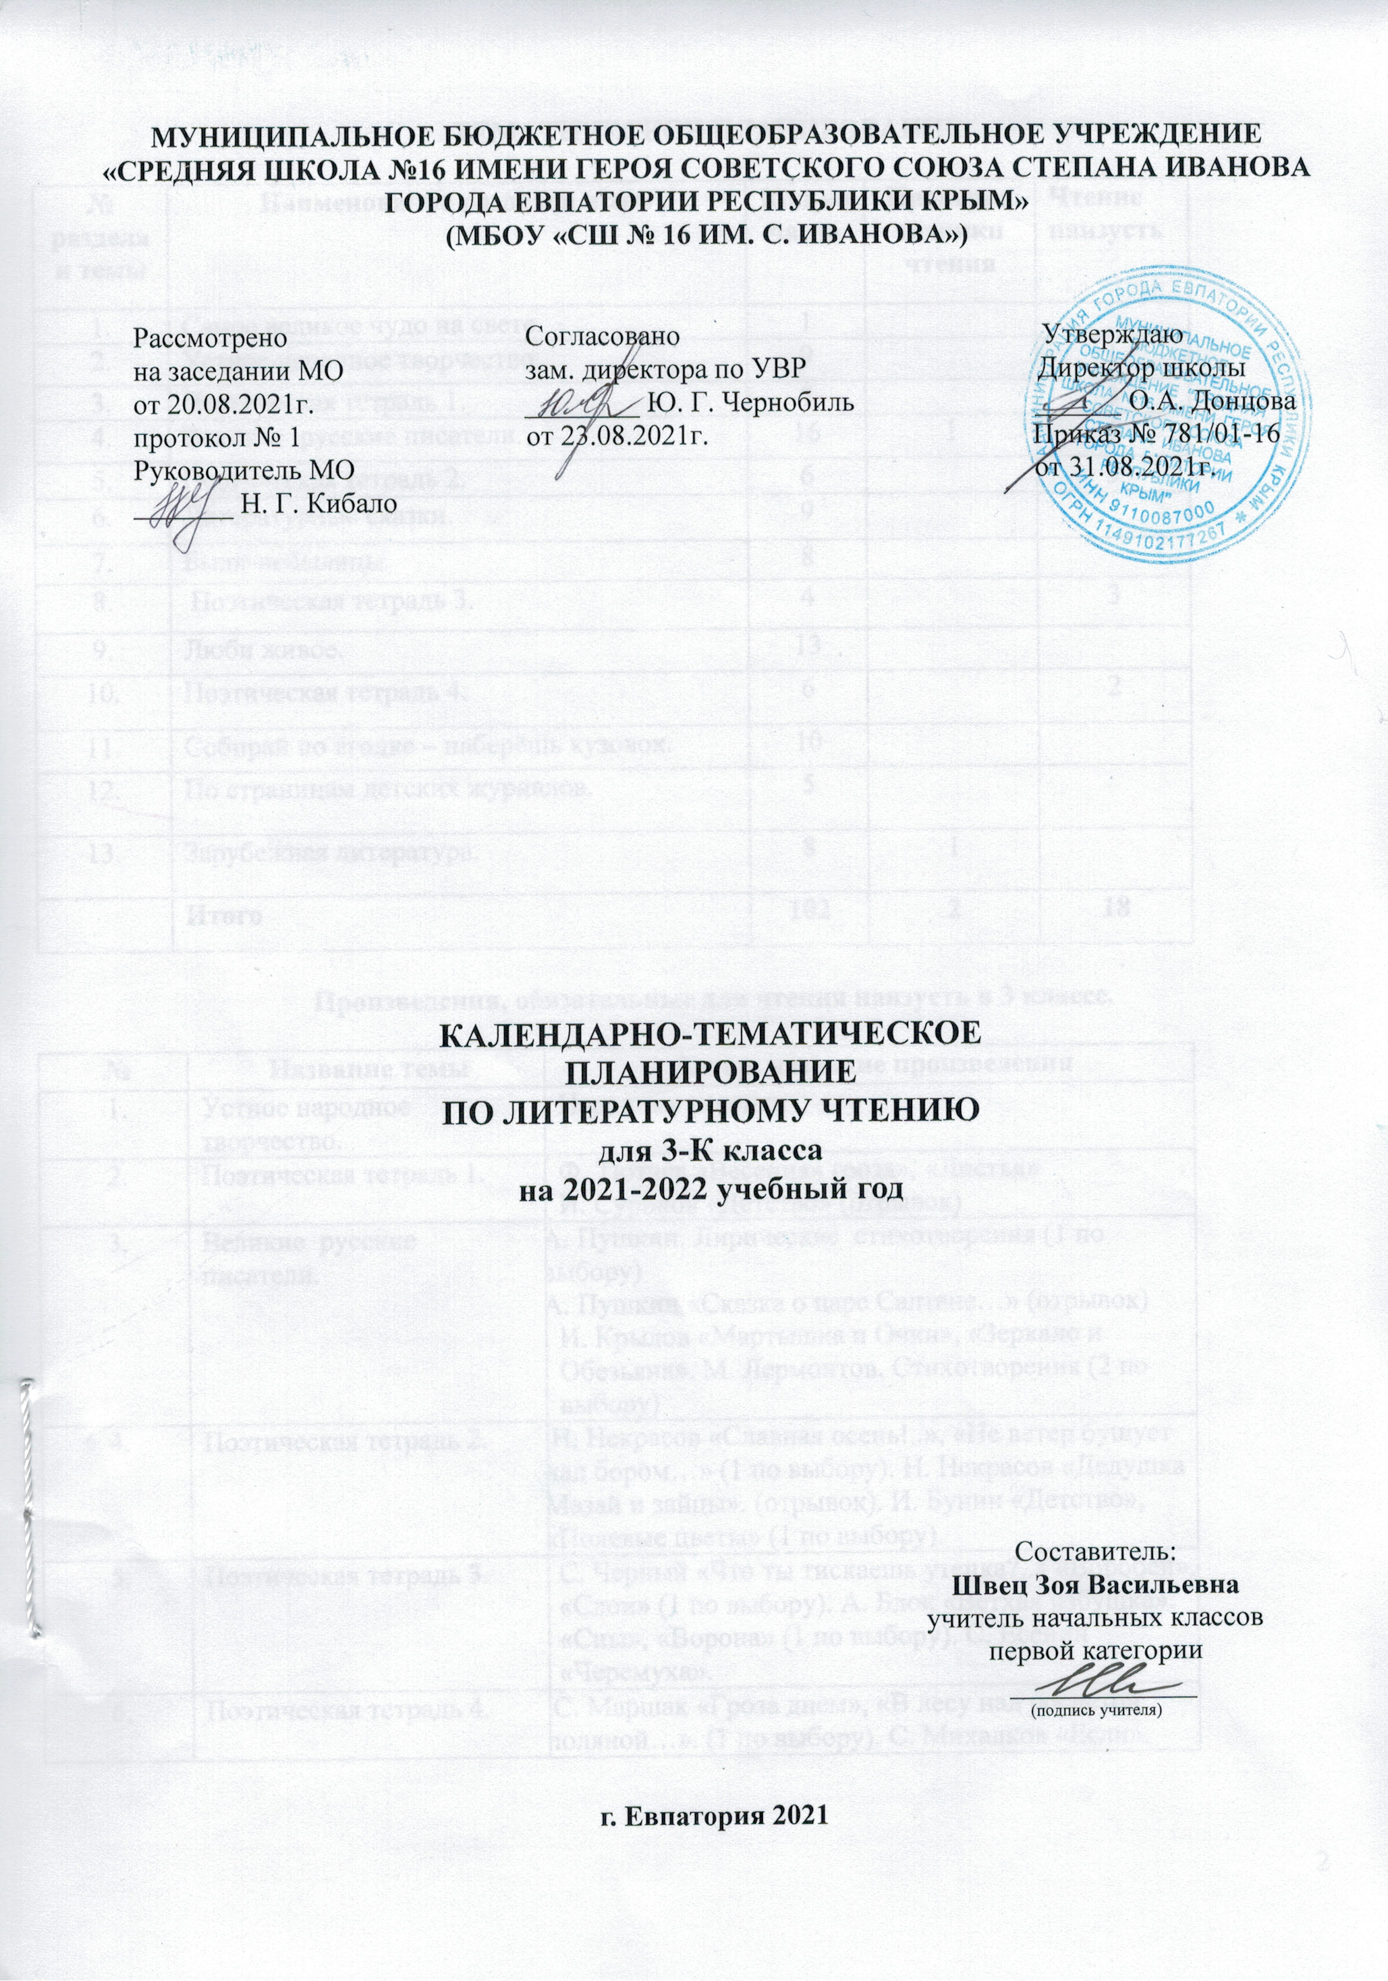МУНИЦИПАЛЬНОЕ БЮДЖЕТНОЕ ОБЩЕОБРАЗОВАТЕЛЬНОЕ УЧРЕЖДЕНИЕ «СРЕДНЯЯ ШКОЛА №16 ИМЕНИ ГЕРОЯ СОВЕТСКОГО СОЮЗА СТЕПАНА ИВАНОВА ГОРОДА ЕВПАТОРИИ РЕСПУБЛИКИ КРЫМ»
(МБОУ «СШ № 16 ИМ. С. ИВАНОВА»)

Рассмотрено Согласовано Утверждаю
на заседании МО зам. директора по УВР Директор школы
от 20.08.2021г. ________ Ю. Г. Чернобиль ______ О.А. Донцова
протокол № 1 от 23.08.2021г. Приказ № 781/01-16 Руководитель МО от 31.08.2021г.
_______ Н. Г. Кибало

КАЛЕНДАРНО-ТЕМАТИЧЕСКОЕ
ПЛАНИРОВАНИЕ
ПО ЛИТЕРАТУРНОМУ ЧТЕНИЮ
для 3-К класса
на 2021-2022 учебный год

Составитель:
Швец Зоя Васильевна
учитель начальных классов
первой категории
_____________
(подпись учителя)

г. Евпатория 2021
ТЕМАТИЧЕСКОЕ ПЛАНИРОВАНИЕ

№ раздела и темы | Наименование разделов и тем | Кол-во часов | Проверка техники чтения | Чтение наизусть
1. | Самое великое чудо на свете. | 1
2. | Устное народное творчество. | 9 |  | 1
3. | Поэтическая тетрадь 1. | 7 |  | 3
4. | Великие русские писатели. | 16 | 1 | 6
5. | Поэтическая тетрадь 2. | 6 |  | 3
6. | Литературные сказки. | 9
7. | Были-небылицы. | 8
8. | Поэтическая тетрадь 3. | 4 |  | 3
9. | Люби живое. | 13
10. | Поэтическая тетрадь 4. | 6 |  | 2
11. | Собирай по ягодке – наберёшь кузовок. | 10
12. | По страницам детских журналов. | 5
13. | Зарубежная литература. | 8 | 1
 | Итого | 102 | 2 | 18

Произведения, обязательные для чтения наизусть в 3 классе.

№ | Название темы | Автор, название произведения
1. | Устное народное творчество. | Народные песенки
2. | Поэтическая тетрадь 1. | Ф. Тютчев «Весенняя гроза», «Листья»  И. Суриков «Детство» (отрывок)
3. | Великие русские писатели. | А. Пушкин. Лирические стихотворения (1 по выбору)  А. Пушкин «Сказка о царе Салтане…» (отрывок)  И. Крылов «Мартышка и Очки», «Зеркало и Обезьяна». М. Лермонтов. Стихотворения (2 по выбору)
4. | Поэтическая тетрадь 2. | Н. Некрасов «Славная осень!..», «Не ветер бушует над бором…» (1 по выбору). Н. Некрасов «Дедушка Мазай и зайцы». (отрывок). И. Бунин «Детство», «Полевые цветы» (1 по выбору).
5. | Поэтическая тетрадь 3. | С. Черный «Что ты тискаешь утенка?..» «Воробей», «Слон» (1 по выбору). А. Блок «Ветхая избушка». «Сны», «Ворона» (1 по выбору). С. Есенин «Черемуха».
6. | Поэтическая тетрадь 4. | C. Маршак «Гроза днем», «В лесу над росистой поляной…». (1 по выбору). С. Михалков «Если».

КАЛЕНДАРНО-ТЕМАТИЧЕСКОЕ ПЛАНИРОВАНИЕ

№ п/п |  | Дата |  |  | Тема урока | Чтение наизусть
план | факт | план | факт
1. Самое великое чудо на свете (1час).
1. |  | 01.09 |  |  | Знакомство с разделом. Рукописные книги Древней Руси. Первопечатник Иван Федоров.
 | 2. Устное народное творчество (9 часов).
2. |  | 06.09 |  |  | Знакомство с разделом. Русские народные песни. Докучные сказки. Произведения прикладного искусства. | Наизусть 1 песню
3. |  | 07.09 |  |  | Русская народная сказка «Сестрица Аленушка и братец Иванушка». Составление плана.
4. |  | 08.09 |  |  | Сказка «Сестрица Аленушка и братец Иванушка».  Пересказ.
5. |  | 13.09 |  |  | Русская народная сказка «Иван- царевич и Серый Волк». Выразительное чтение.
6. |  | 14.09 |  |  | Русская народная сказка «Иван- царевич и Серый Волк». План к сказке, пересказ.
7. |  | 15.09 |  |  | Русская народная сказка «Сивка- Бурка». Выразительное чтение.
8. |  | 20.09 |  |  | Русская народная сказка «Сивка- Бурка». Пересказ.
9. |  |  |  |  | Внеклассное чтение «Сказки народов России».
10. |  | 21.09 |  |  | Обобщение по разделу «Устное народное  творчество». Проба пера. Сочиняем волшебную сказку.
3. Поэтическая тетрадь 1 (7 часов).
11. |  | 22.09 |  |  | Знакомство с разделом. Прогнозирование содержания  раздела. «Как научиться читать стихи». (На основе научно-популярной статьи Я. Смоленского).
12. |  | 27.09 |  |  | Ф. Тютчев «Весенняя гроза». | Наизусть «Весенняя гроза»
13. |  | 28.09 |  |  | Ф. Тютчев «Листья». Сочинение-миниатюра «О чем расскажут осенние листья». | Наизусть «Листья»
14. |  | 29.09 |  |  | А. Фет «Мама! Глянь-ка из окошка…», «Зреет рожь над жаркой нивой…».
15. |  | 04.10 |  |  | И. Никитин «Полно, степь моя, спать беспробудно…». И. Никитин «Встреча зимы».
16. |  | 05.10 |  |  | И. Суриков «Детство», «Зима». | Наизусть «Детство» (отрывок)
17. |  | 06.10 |  |  | Обобщение по разделу«Поэтическая тетрадь 1». Внеклассное чтение «Путешествие в Литературную страну».
4. Великие русские писатели (16 часов).
18. |  | 11.10 |  |  | Знакомство с разделом. А. Пушкин биография и творчество великого поэта.
19. |  | 12.10 |  |  | А. Пушкин. Подготовка сообщения «Что интересного я узнал о жизни А.С. Пушкина». А. Пушкин. Лирические стихотворения. | Наизусть  1 по выбору
20. |  | 13.10 |  |  | А. Пушкин «Зимнее утро». «Зимний вечер».
21. |  | 18.10 |  |  | А. Пушкин «Сказка о царе Салтане…» Выразительное чтение.
22. |  | 19.10 |  |  | А. Пушкин «Сказка о царе Салтане…» Составление плана. | Наизусть отрывок
23. |  | 20.10 |  |  | А. Пушкин «Сказка о царе Салтане…» Чтение отрывка наизусть.
24. |  | 25.10 |  |  | И.А.Крылов. Подготовка сообщения о И.А.Крылове на основе статьи учебника, книг о Крылове. Басня «Мартышка и Очки». | Наизусть басню
25. |  | 26.10 |  |  | И. Крылов «Зеркало и Обезьяна». | Наизусть басню
26. |  | 27.10 |  |  | И. Крылов «Ворона и Лисица».
27. |  | 08.11 |  |  | Детство Л. Толстого (из воспоминаний писателя).  Л. Толстой «Акула». Пересказ.
28. |  | 09.11 |  |  | Л. Толстой «Прыжок». Составление плана. Пересказ
29. |  | 10.11 |  |  | Л. Толстой «Лев и собачка».
30. |  | 15.11 |  |  | Л. Толстой «Какая бывает роса на траве», «Куда девается вода из моря?» Сравнение текстов.
31. |  | 16.11 |  |  | М. Лермонтов. Статья В. Воскобойникова. Подготовка сообщения на основе статьи. Стихотворения «Горные вершины…», «На севере диком стоит одиноко…». | Наизусть  1 по выбору
32. |  | 17.11 |  |  | М. Лермонтов «Утес», «Осень». | Наизусть  1 по выбору
33. |  | 22.11 |  |  | Обобщающий урок по разделу «Великие русские писатели».
5. Поэтическая тетрадь 2 (6 часов).
34. |  | 23.11 |  |  | Знакомство с разделом. Н. Некрасов «Славная осень!..», «Не ветер бушует над бором…». | Наизусть  1 по выбору
35. |  | 24.11 |  |  | Н. Некрасов «Дедушка Мазай и зайцы». | Наизусть отрывок
36. |  | 29.11 |  |  | К. Бальмонт «Золотое слово».
37. |  | 30.11 |  |  | И. Бунин «Детство», «Полевые цветы». | Наизусть  1 по выбору
38. |  | 01.12 |  |  | Внеклассное чтение «Любимые стихотворения о природе».
39. |  | 06.12 |  |  | Обобщающий урок по разделу «Поэтическая тетрадь 2».
6. Литературные сказки (9 часов).
40. |  | 07.12 |  |  | Знакомство с разделом. Д. Мамин-Сибиряк «Аленушкины сказки» (присказка).
41. |  | 08.12 |  |  | Д. Мамин-Сибиряк «Сказка про храброго Зайца – Длинные Уши, Косые Глаза, Короткий Хвост.»
42. |  | 13.12 |  |  | Проверка техники чтения №1.
43. |  | 14.12 |  |  | В. Гаршин «Лягушка-путешественница». Выразительное чтение.
44. |  | 15.12 |  |  | В. Гаршин «Лягушка-путешественница». Пересказ.
45. |  | 20.12 |  |  | В. Одоевский «Мороз Иванович». Выразительное чтение.
46. |  | 21.12 |  |  | В. Одоевский «Мороз Иванович». Пересказ.
47. |  | 22.12 |  |  | Внеклассное чтение «Какие литературные сказки прочитали самостоятельно?»
48. |  | 27.12 |  |  | Обобщающий урок по разделу «Литературные сказки».
7. Были-небылицы (8 часов).
49. |  | 28.12 |  |  | Знакомство с разделом «Были-небылицы».  М. Горький «Случай с Евсейкой». Чтение.
50. |  | 29.12 |  |  | М. Горький «Случай с Евсейкой». Пересказ.
51. |  | 10.01 |  |  | К. Паустовский «Растрепанный воробей». Знакомство с произведением.
52. |  | 11.01 |  |  | К. Паустовский «Растрепанный воробей». Составление плана. Краткий пересказ.
53. |  | 12.01 |  |  | А. Куприн «Слон». Выразительное чтение.
54. |  | 17.01 |  |  | А. Куприн «Слон». Составление плана.
55. |  | 18.01 |  |  | Внеклассное чтение «Урок-путешествие по небылицам».
56. |  | 19.01 |  |  | Обобщающий урок по разделу «Были-небылицы».
8. Поэтическая тетрадь 3 (4 часа).
57. |  | 24.01 |  |  | Знакомство с разделом. С. Черный «Что ты  тискаешь утенка?..» «Воробей», «Слон». | Наизусть  1 по выбору
58. |  | 25.01 |  |  | А. Блок «Ветхая избушка». «Сны», «Ворона». | Наизусть1 по выбору
59. |  | 26.01 |  |  | С. Есенин «Черемуха». | Наизусть
60. |  | 31.01 |  |  | Обобщающий урок по разделу «Поэтическая тетрадь 3».
9. Люби живое (13 часов).
61. |  | 01.02 |  |  | Знакомство с разделом «Люби всё живое». М. Пришвин «Моя Родина». Заголовок – это «входная дверь» в текст.
62. |  | 02.02 |  |  | Соколов-Микитов «Листопадничек». Выразительное чтение.
63. |  | 07.02 |  |  | Соколов-Микитов «Листопадничек». Пересказ.
64. |  | 08.02 |  |  | В. Белов «Малька провинилась». «Еще раз про Мальку».
65. |  | 09.02 |  |  | В. Бианки «Мышонок Пик». Знакомство с произведением.
66. |  | 14.02 |  |  | В. Бианки «Мышонок Пик». План, краткий пересказ.
67. |  | 15.02 |  |  | Б. Житков «Про обезьянку». Выразительное чтение.
68. |  | 16.02 |  |  | Б. Житков «Про обезьянку». Пересказ по плану.
69. |  | 21.02 |  |  | В. Дуров «Наша Жучка».
70. |  | 22.02 |  |  | В. Астафьев «Капалуха».
71. |  | 28.02 |  |  | В. Драгунский «Он живой и светится…».
72. |  | 01.03 |  |  | Внеклассное чтение по теме «Люби всё живое». В. Бианки «Лесная газета».
73. |  | 02.03 |  |  | Обобщающий урок по разделу «Люби живое»
10. Поэтическая тетрадь 4 (6 часов).
74. |  | 09.03 |  |  | Знакомство с разделом «Поэтическая тетрадь 4».  C. Маршак «Гроза днем», «В лесу над росистой поляной…». | Наизусть 1 по выбору
75. |  | 14.03 |  |  | А. Барто «Разлука». «В театре».
76. |  | 15.03 |  |  | Е. Благинина «Кукушка», «Котенок».
77. |  | 16.03 |  |  | С. Михалков «Если». | Наизусть
78. |  | 28.03 |  |  | Внеклассное чтение «Праздник поэзии».
79. |  | 29.03 |  |  | Обобщающий урок по разделу «Поэтическая тетрадь 4».
11. Собирай по ягодке – наберёшь кузовок (10 часов).
80. |  | 30.03 |  | Знакомство с разделом. Б. Шергин «Собирай по ягодке – наберешь кузовок».
81. |  | 04.04 |  | А. Платонов «Цветок на земле». Образы детства и старости.
82. |  | 05.04 |  | А. Платонов «Еще мама». Выразительное чтение.
83. |  | 16.04 |  | А. Платонов «Еще мама». Выборочный пересказ эпизодов.
84. |  | 11.04 |  | М. Зощенко «Золотые слова». Чтение, составление плана.
86. |  | 12.04 |  | М. Зощенко «Великие путешественники». Выразительное чтение.
87. |  | 13.04 |  | М. Зощенко «Великие путешественники». Общение и поступки детей.
88. |  | 18.04 |  | Н. Носов «Федина задача», «Телефон».
89. |  | 19.04 |  | Внеклассное чтение «В мире приключений».
90. |  | 20.04 |  | Обобщающий урок по разделу «Собирай по ягодке - наберёшь кузовок».
12. По страницам детских журналов (5 часов).
91. |  | 25.04 |  | Знакомство с разделом «По страницам детских журналов». Л. Кассиль «Отметки Риммы Лебедевой».
92. |  | 26.04 |  | Ю. Ермолаев «Проговорился». «Воспитатели».
93. |  | 27.04 |  | Г. Остер «Вредные советы». «Как получаются легенды».
94. |  | 04.05 |  | Р. Сеф «Веселые стихи».
95. |  | 11.05 |  | Обобщающий урок по разделу «По страницам детских журналов». Обучающий проект «Сказки, загадки, небылицы.»
13. Зарубежная литература (8 часов).
96. |  | 16.05 |  | Знакомство с разделом «Зарубежная литература». Мифы Древней Греции.
97. |  | 17.05 |  | Проверка техники чтения №2.
98. |  | 18.05 |  | Мифы Древней Греции. «Храбрый Персей».
99. |  | 23.05 |  | Внеклассное чтение «Мифы стран мира».
100. |  | 24.05 |  | Г.Х. Андерсен «Гадкий утенок». Выразительное чтение.
101. |  | 25.05 |  | Г.Х. Андерсен «Гадкий утенок». Нравственный смысл сказки. Пересказ.
102. |  | 25.05 |  | Обобщение по разделу «Зарубежная литература». Итоговый урок за год «Что читать летом».

